Fjelltur i Strand
Liker du å gå i fjellet? Overnatte ute, kanskje ta deg et friskt bad og bare nyte livet?
Vi, Vidar, Ivar og Torunn kommer til å gjøre det helgen 18.-20.juni.
Veldig kjekt om du også henger deg på!
Hvem kan bli med:
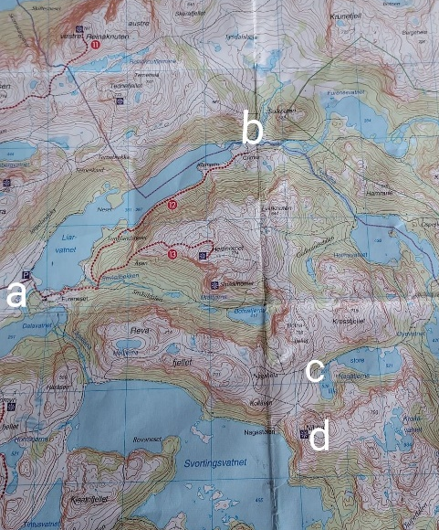
- De som er ferdig med 9.klasse
- De som kan bære sin egen sekk med det som trengs for hele helgen.
(Dvs telt/hengekøye, sovepose, liggeunderlag, mat, klær etc.)
Mangler du noe utstyr? lån av familie/venner evnt lei på Frilageret (Leirstedene har stormkjøkken, gi beskjed om du trenger å låne.)
Mer detaljert pakkeliste kommer
Fredag:
18.00 Oppmøte park.plass v/Camp 773, Jørpeland (a)
Går langs høyre side av Liarvatnet inn til Grimsli (b) Det er ca 4,3 km fra a til b, og det tar ca 2 t å gå. Kjekk plass med bålplass som gir mulighet for å grille.
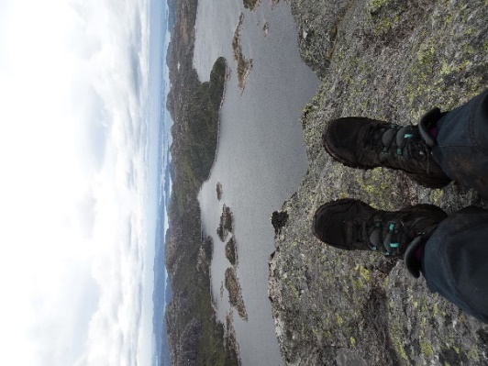
Lørdag:
Vi går i retning lille Nagatjørna (c). Her kan vi velge kort eller lengre tur…. Eller begge deler, alt etter hva gjengen bestemmer seg for. Finner oss et egnet leirsted. De som ønsker å gå litt mer kan ta f.eks ta seg en tur til Naganibba (d). Eller kanskje du vil prøve fiskelykken?
Ikke noen leirbålsplass, så middag tilberedes med kokt vann (Real turmat) eller noe på stormkjøkken.

Søndag: Siste etappe: tilbake til parkplass, enten langs Svortingsvatnet eller opp og over Slåtteknutene.

Lyst og mulighet til å bli med?
Gi tilbakemelding til Vidar (SMS 46 47 83 79), helst innen fredag 11.juni.

Lang tur og fort tempo, kort tur og rolig tempo…. Det kommer litt an på deg Vi vil utfordre deg til å invitere med en kompis eller en venninne som du tror ville likt denne turen. Alltid kjekt å bli kjent med nye folk!
Vi gleder oss! Håper du blir med!
Dersom du lurer på noe, er det bare å ta kontakt med en av oss .
Og om du trenger hjelp til transport til og fra Solbakk, så er det bare å gi beskjed.

Hilsen Vidar Aarstad, Ivar Haugvaldstad og Torunn Fjelde Hansen

